ראיון עם אילנה
אילנה נולדה בטבת תש"ד (11.1.1944 ) בבית חולים "הדסה" ברחוב בלפור בתל-אביב עם אחות ואח שנפטר למחרת הלידה .(אמה לא ראתה את הגופה והדבר הותיר סימני שאלה קשים בקרב המשפחה בתהיות מה קרה לו ).
אילנה נולדה סמוך לחג טו' בשבט )ולכן נקראה אילנה על שם האילן) הבית בשכונת התקווה היה מאוד קטן 2 חדרים עם מטבחון קטן , רחצה נעשתה בחדרון קטן על ידי חימום מים בדוד על פרימוס, כמו כן כיבסו במקלחת.
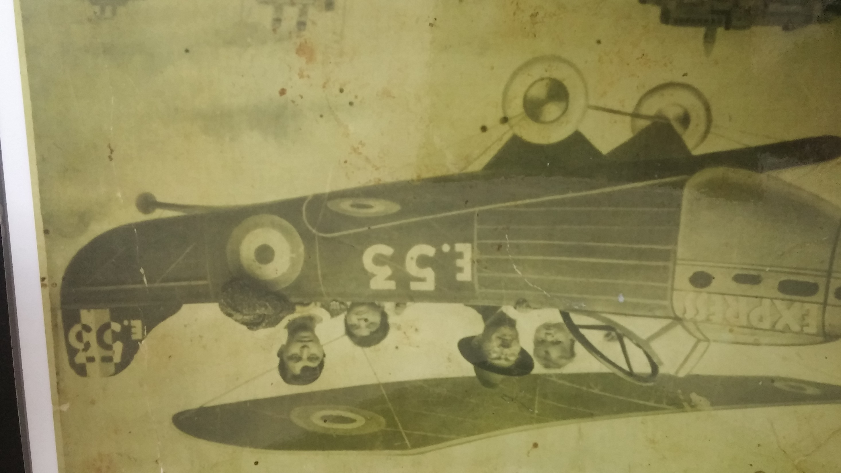
שיחקו בשכונה בכל מיני משחקים ,היו הולכים לים בחוף "ירושלים" בתל-אביב, בסוף השכונה היה בית כנסת קטן.
שם ההורים: אמא-אסתר ז"ל אבא-דוד ז"ל.
אמא - עקרת בית .
אבא – סנדלר, סבל.
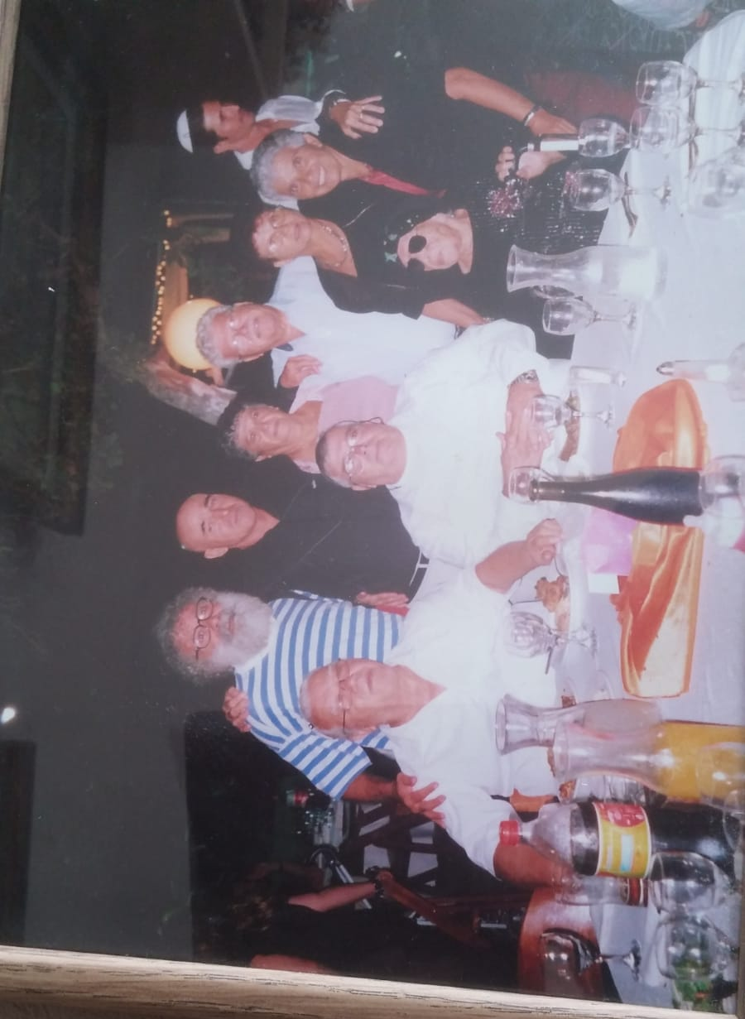
שם האחים : בנימין, פנחס, מרדכי, יצחק, דליה, כוכבה ואילנה (הייתה אחות רחל שנפטרה לאחר נשיכת עכבר) ודוד האחר הקטן מנשואים שניים של אמה.
אמה ז"ל לבשה בדרך כלל שמלות עם כיסוי ראש ואבא ז"ל לבש מכנסיים, ז'קט וקסקט.
בבית אכלו הרבה לחם עם ריבה, מרקים, אטריות בשבתות אכלו נקניקיות.
השכונה הייתה יהודית לגמרי. מקומות המפגש היה בבית הכנסת או בבתים של השכנים היחסים עם השכנים היו מאד טובים אחד עזר לשני .
הקניות נעשו במכולת בדרך כלל המצרכים היו קטניות לחם מרגרינה סוכר מלח . את החלב הביא החלבן עד הבית ע"י קנקנים, הביצים נקנו מהשכנה שהיו לה תרנגולות.

זיכרונות ילדות:
זוכרת איך אחיי באו לבקר ולא ידעו כיצד להוריד אותה מצמרת העץ.
זוכרת את היום הראשון שהעבירו אותי ואת אחותי למוסד ברמת גן (בית יתומים) ודבר ראשון שאלתי איפה השירותים. כמו כן במלחמת סיני כל בת קבלה על עצמה לקחת ילד מקומה שלישית למקלט .
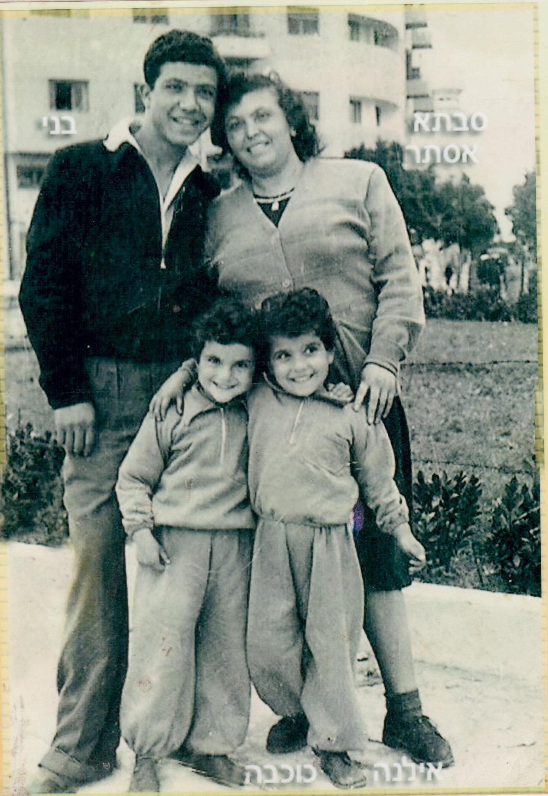
למדנו בבית ספר "יבנה" ברמת גן, המקצועות שלמדנו היו: תורה, משנה, חשבון, טבע, אנגלית, עברית, תנ"ך וחקלאות ,פעם בשבוע היו נוסעים לחווה קוטפים מלפפונים וגזר וגם היו אוכלים אותם ,הם היו מאד עסיסיים וטעימים . בכל יום שישי הייתה שעת חברה והמורה לאה ז"ל הייתה מספרת סיפור בהמשכים והילדים מאוד חיכו לסיפוריה. בסוף שנה היה טיול בתאם לגיל בכיתה ח' יצאו לטיול ליומיים לנו באכסניית נוער עם מיטות קומתיים. בבית ספר היה חדר אוכל וילדי המוסד לא נכנסנו לאכול עקב אי תשלום הם היו מריחים את האוכל ואוכלים את הסנדביצ'ים שהביאו מהמוסד ,הם היו מקנאים בילדים.
המשמעת הייתה מאד חזקה כשמורה נכנס התלמידים קמו לכבודו ודיברו עמו בגוף שלישי. כשילדים הפריעו הם קבלו עונש לכתוב 100 פעמים משפט מסוים , אנו בנות המוסד היינו עוזרות לבת שנענשה וכותבים בשבילה. אילנה אהבה טבע, חשבון ומשנה ,היה לה קשה בעברית ואנגלית ( רק באוניברסיטה נוכחה לדעת לאחר אבחון שהיא דיסלקטית) כשאילנה עברה ניתוח להוצאת השקדים, היא נעדרה זמן רב מהלימודים והיה לה קשה להשלים החומר בחשבון , המורה לאה ז"ל לקחה אותה לביתה והשלימה לה את החומר בהתנדבות מבלי שאילנה בקשה.
לא היה לנו ממתקים פרט ליום שבת אחר הצהרים קבלנו 4 קוביות שוקולד, וסוכריות לאחר שנת הצהרים.

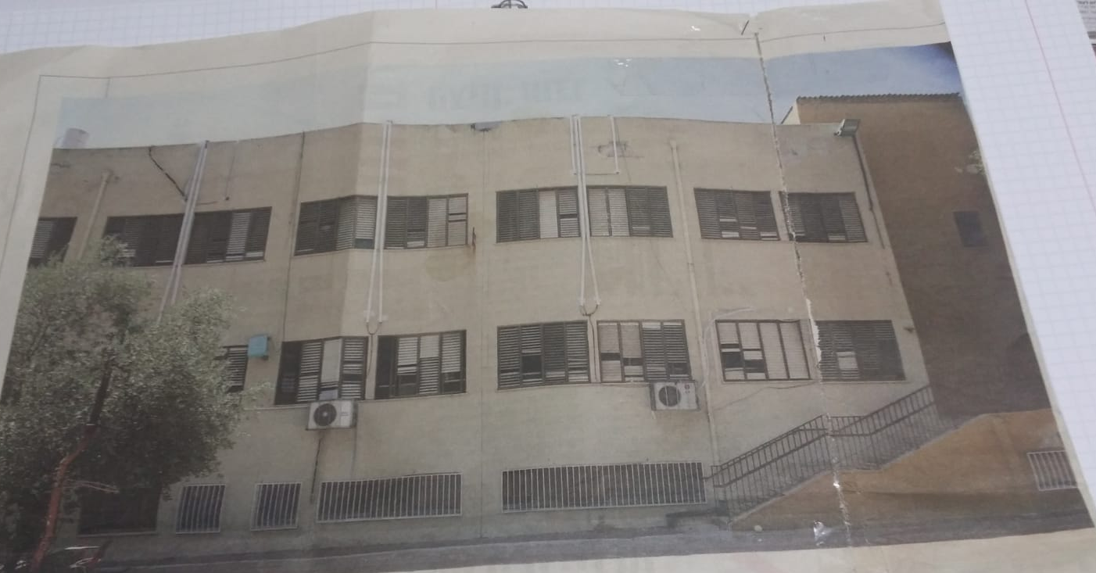
החיים במוסד היו מאד תוססים. הם הרבו לשחק בחוץ ,היו תורנויות כמו שטיפת כלים (ל-100 ילדים) ,רחיצת פרוזדור המקשר בין 6 החדרים, רחיצת החדר ופעם בשבועיים היה תורנות לפרוס לחם ולמרוח אותו בריבה לארוחת עשר בבית הספר הכל נעשה ללא תלונות ובאהבה. כל חורף הם קבלו נעלים גבוהות ובקיץ סנדלים תנכיות. את הבגדים הם קבלו מהמוסד ושם גם כיבסו וחילקו לחדרים לאחר כביסה לכל ילד היה ארון קטן לאיכלוס הבגדים. לרוב לבשו טריניגים .אילנה זוכרת שביום שישי אחד הטרניג לא היה נקי והיא הברישה אותו עם נפט. למחרת קבלה בכל הגוף פריחה (כמובן מהנפט) . בימי השבוע היו אוכלים דייסה קוואקר או סולת וכוס קקאו . לבית הספר קבלו לחם עם ריבה, חמאה אמריקאית ותפוז. בצהרים שעועית ירוקה, אורז ,מרקים , וקציצות של תרד (עד היום היא לא מסוגלת לאכול תרד) ,בערב גבינה לבנה ,ביצה קשה, עגבנייה ומלפפון. יש לציין שלפעמים הם חזרו מאוחר מבית הספר וכבר לא היה אוכל . סוניה ז"ל (אחת מעובדות המטבח ) הייתה נותנת להם לחם עם ריבה. ביום שישי לאחר קבלת שבת, ותפילה ושירה הייתה ארוחה חגיגית לכבוד שבת. בשבת בדרך כלל הארוחה העיקרית היה נקניקיות והילדים אהבו מאוד.

בימי שישי ובשבת התפללו בבית כנסת בתוך המוסד . אילנה זוכרת שבתפילה יזכור אנשים היו אומרים להם לצאת והם סירבו וטענו שהם יתומים וצריכים להגיד יזכור.
בחורף הקפידו לתת לאילנה ולילדים במוסד כפית שמן דגים עם פלח תפוז או חתיכת לחם ,הדבר נעשה כדי לחזק את בריאות הילדים.
כל שבוע הגיעה למוסד משאית עם מצרכים והיה צורך למיין את העגבניות (קשות ורכות), היו כמה בנות שבערב ישבו עם מגבת ונגבו ומיינו לפי הצורך כשסיימו קבלנו פרי מהאחראית על המטבח – בלה ז"ל אישה מבוגרת בלי ילדים ,ילדי המוסד היו בעצם הילדים שלה.

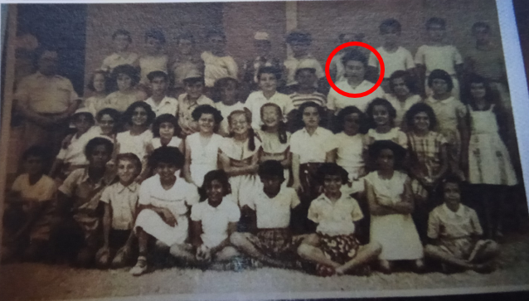
כשאילנה סיימה כיתה ד' נאמר לה שעליה להישאר שנה נוספת בכיתה ד'. בתחילת השנה הלכה אילנה עם כל חברותיה לכיתה ה וסירבה ללכת לכיתה ד, הילדים אמרו למורה כי אילנה לא אמורה להיות בכיתה ה' אך אילנה סירבה לרדת לכיתה ד' . לתדהמת כולם בסוף השנה קבלה אילנה מכתב הצטיינות .
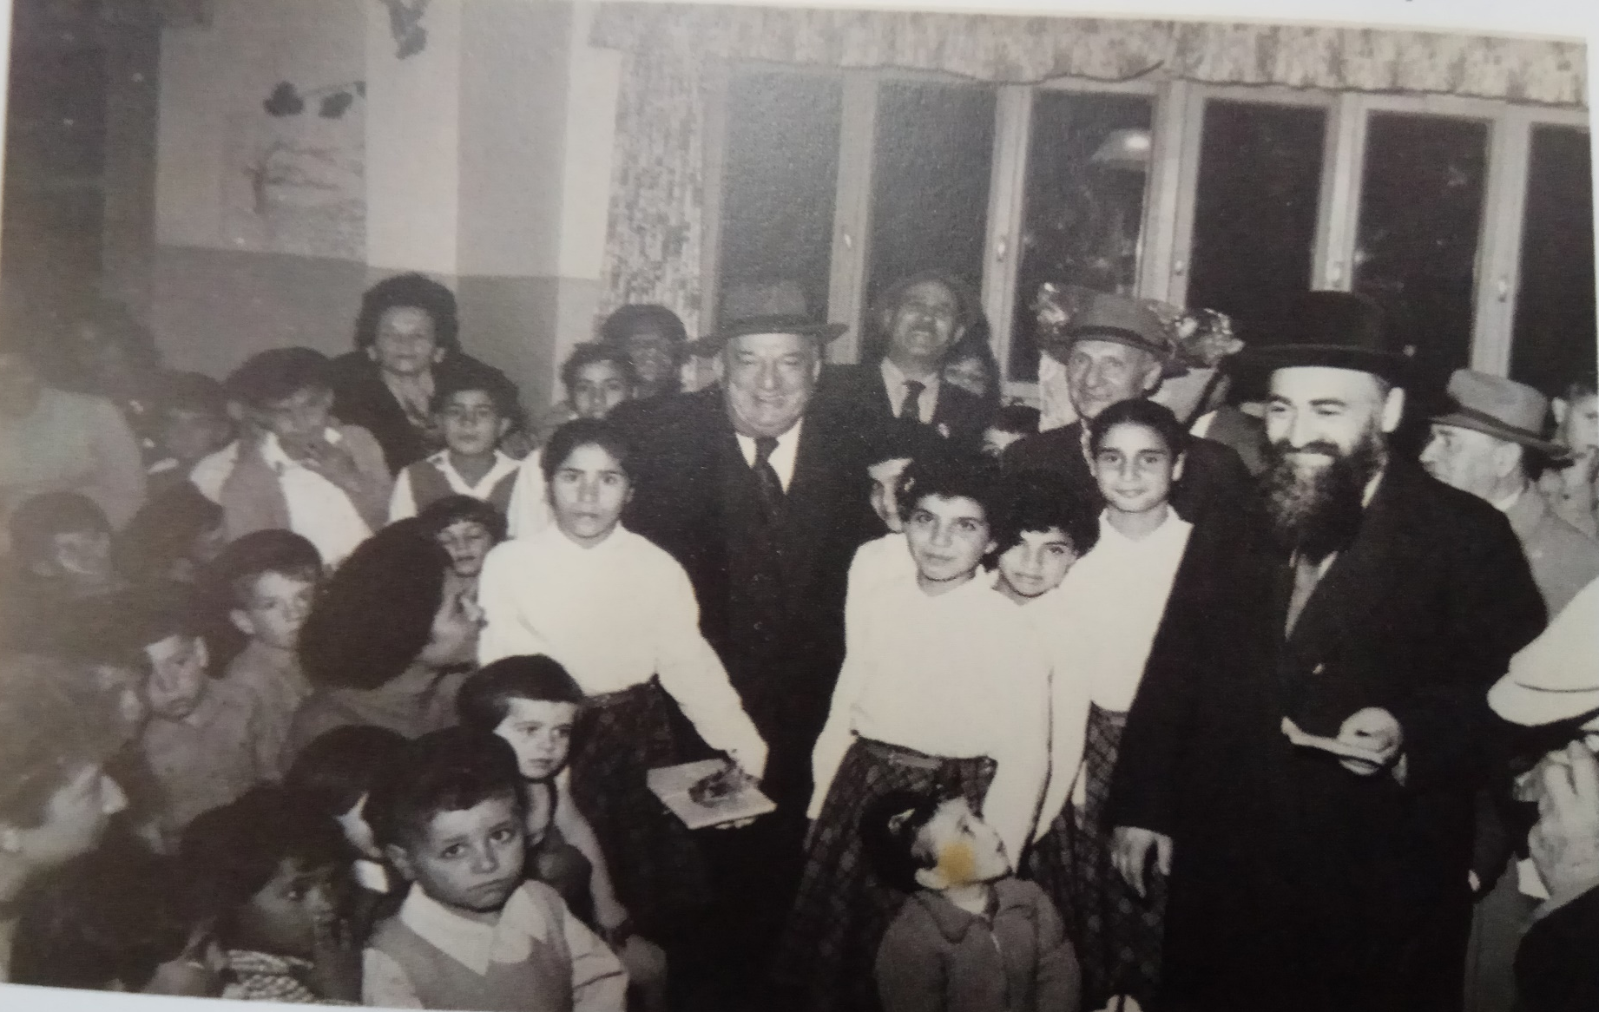
יש לציין שבנות הכיתה קבלו את ילדי המוסד מאד יפה. הם אירגנו בת מצווה לבנות בבית של שושי קמינציקי בת כתתה . האווירה הייתה מאד טובה. חלק מהבנות באו לבקר אותן במוסד . במוסד עשו בת מצווה כל חברותיה של אילנה בטקס גדול עם רבנים וראש עירית רמת גן – אברהם קרניצקי שחילק לכל ילדה ספר עם חתימתו. אילנה זוכרת שאמה בכתה והיא לא הבינה מה קרה והרב הסביר לה שאמא מתרגשת ואילנה קבלה את זה .
בפסח היו האחים באים לקחת אותן הביתה, והמוסד דאג לצייד אותן במצרכים כמו :קמח מצה ,מצות ,ביצים שמן סוכר וכו '.
שאילנה וכוכבה היו בחופשה בבית הן רצו לחזור למוסד כי התגעגעו לחברות. במהלך החופשה נפגשו עם החברות שגרו בסביבתם.
אילנה זוכרת כיצד הם היו אוספים ניירות זהב/עטיפות של ממתקים ובעדינות מנקים אותם ומיישרים אותם עם הציפורנים ושמים בספרים /מחברות ומחלפים עם חברות (הניירות היו מבריקים ונוצצים עם כוכבים וצבעים שונים).
כמו-כן אספו בולים ושוב מחליפים כשהיה בול כפול.
כתבנו זכרונות אחת לשניה לקראת יום הולדת ובעיקר לקראת סוף שנה .

זכרונות משנות ה 20
שירים
שמעו הרבה שירים עבריים : את שושנה דמארי , יפה ירקוני, ברכה צפירי, שמעון ישראלי, חבורת רננים, הגשש החיוור ,שירים רוסים ,קליף רצ'ארד, אליפס, שייקה אופיר וכו'.
היו הולכים להצגות הבימה, סרטים אילנה אהבה מאד סרטים הודים , הולכים לסניף בני עקיבא ברחוב ביאליק על גבעה במבנים של צריפים שם היה פעילות ואחר כך רוקדים ריקודי עם. בשבתות היו הולכים לטייל בהר נפוליאון הפורח עם שפע של צבעים .
היו עושים שייט על הירקון בשבע תחנות, גם היו מתרחצים המים היו צלולים ונעימים.
בגן אברהם ברמת-גן היה אמפיתיאטרון פתוח ואילנה עם הילדים היו מטפסים על העץ ורואים סרטים .
בקייץ היו הולכים לים במסגרת קיטנה כל הנסיעה לים ובחזרה התלוותה בשירה ובשמחה .

אילנה הייתה גם הולכת לקרקסים ללונה פארק ולסרטים. מבלים הרבה בגנים צבורים כמו: גן אברהם , גן שאול – שם היה קופים ,גן דוד הגנים היו מאוד מטופחים עם בריכות דגים, נדנדות דשא וספסלים אילנה עם חברותיה מאד אהבו לבקר שם.
אילנה אהבה מאוד את סבתא ננה.
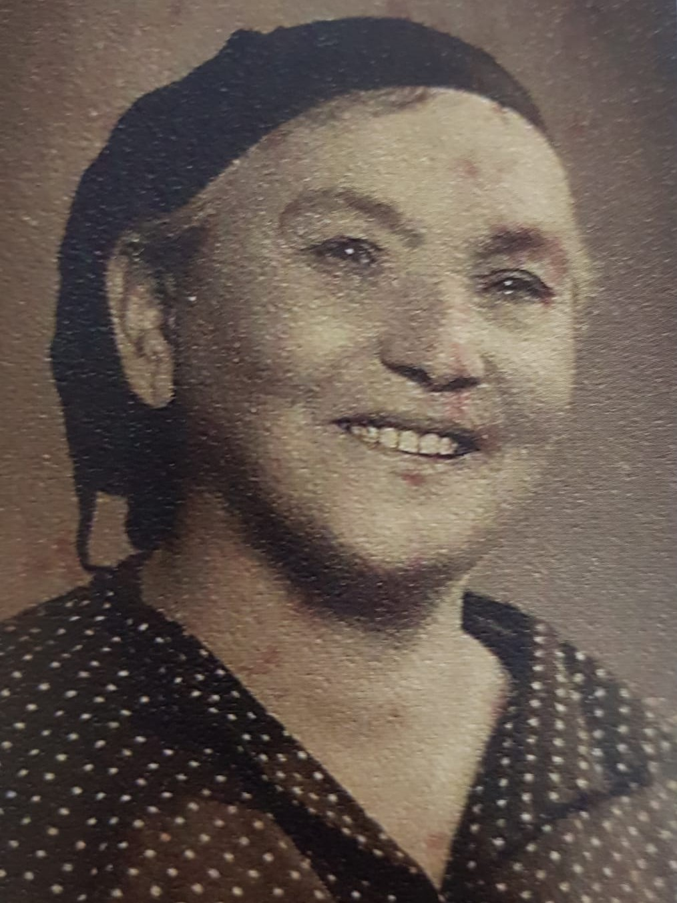
סבתא ננה:

משחקים:
אילנה עם חברותיה נהנו ממשחקים כמו: קלאס, חבל, 7 אבנים, כיבוש הדגל, 5 אבנים, מחניים, כיבוש השטח, גוגואים, חמור קטן וארוך, יש לנו תייש, קדרים באים, פירמידות, רקטות, דג מלוח, כדור-אמנון ותמר וכדור רגל ,מחבואים ,תופסת , משחק כדור על הקיר ים יבשה . בחורף יותר משחקי קופסא , דומינו ,דמקה , עיר ארץ דומם צומח ,שבץ-נא.

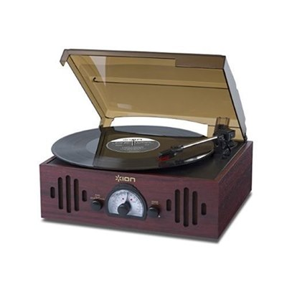
אמצעי תקשורת:
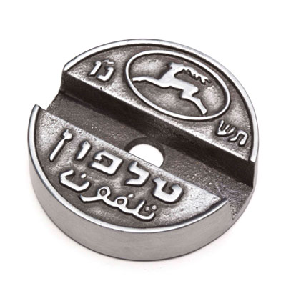
רדיו, פטיפון תקליטים, שתי קופסאות שימורים וקושרים אחד אל השני ומדברים דרכו, קוראים אחד לשני דרך חלונות. טלפון ציבורי על ידי אסימונים ומכתבים.

עם סיום בית ספר יסודי נערכה שיחה אישית בין המנהל לכל אחת מהתלמידות על מנת לכוון הילדים להמשך. הציעו לאילנה ללכת לקיבוץ אך היא סירבה ובקשה להמשיך ללמוד בתיכון. היא ניסתה להתקבל למוסד עליה (תיכון עם פנימיה ) אך הם לא הסכימו על אף שאילנה ביקשה לעבודה במוסד על מנת לממן הלימודים. אחותה דליה, הגדולה ממנה בחמש שנים רשמה אותה לבית צעירות מזרחי, אך לא היה מי שיממן את הפנימייה ואילנה נאלצה ללכת הלוך ושוב מרמת גן לתל-אביב כדי ללמוד. היא הייתה יוצאת בשש בבוקר על מנת להגיעה בזמן ללמודים (כשעה הליכה) וחוזרת מאד מאוחר. לאחר כחודש אנשי בנות הברית לקחו את אילנה תחת חסותם ושילמו עבור הפנימייה, אילנה מאוד נהנתה בפנימייה. התגוררו 4 בחדר והתנאים היו טובים מאד הלמודים עד שעה 16:00, היא הכירה חברות חדשות , אירגנה רחצה בים בשעה 06:00 בבוקר.
למדה במגמה כלכלת בית , בישלה, אפתה ובעצם זה היה הכנה לחיים, גם בבית צעירות מזרחי הין תורניות אך הדבר היה קל יותר, היתה מוכנה לרחיצת כלים, החדרים היו הרבה יותר קטנים .
בחופשת הקיץ חזרה הביתה ועבדה עם אחותה במפעל אריגה משש בבוקר עד ארבע אחר הצהרים .
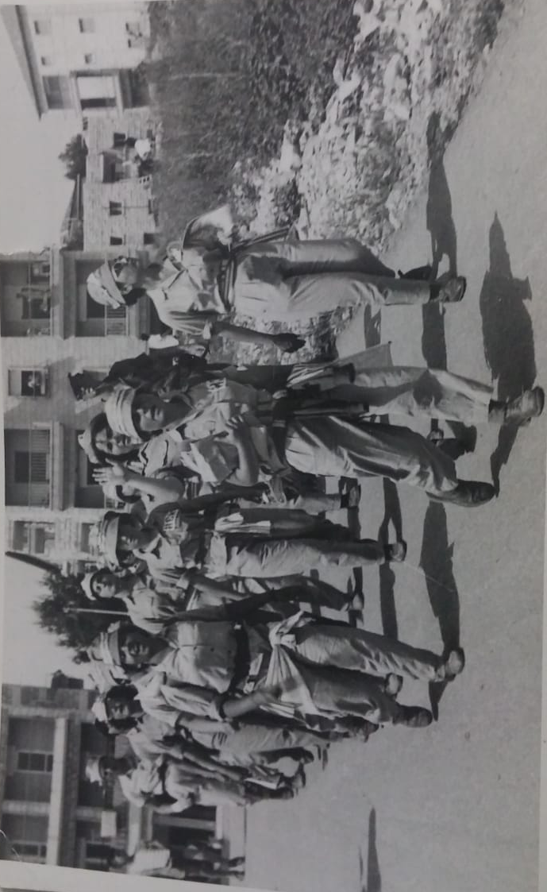
במסגרת הגדנ"ע השתתפה בצעדת ארבעת הימים בירושלים.

.עם סיום לימודה היה עליה להשלים עבודה מעשית . בקיץ השלימה עבודה מעשית בבית הבראה "בורכוב" בכרמל חיפה ובחורף בבית הבראה בטבריה.

בטבריה חלקה אילנה עם הטבחית בינה ז"ל מגורים .בינה הזמינה אותה להתארח אצלה בשבת ,שם היא פגשה את מנחם בעלה ז"ל אשר חיזר אחריה ,היה בא לבית ההבראה לביקורים עם ממתקים ומתנות . בבית הבראה היו ערבי הווי. שם הם רקדו , והלכו לטייל על שפת הכנרת, זאת בעצם הייתה אהבה ממבט ראשון !!! אילנה ,הזמינה אותו להכיר את המשפחה , אמה דאגה מאחר והוא לא היה דתי אך מנחם הבטיח לעשות כל מה שאילנה תרצה ולכבד את ערכיה. אחיה של אילנה שאלו אותו שאלות לגבי שירותו הצבאי ומה הוא עושה בחייו הם התרשמו מאד ממנו ונתנו את אישורם . כשהם היו יוצאים לבלות, אחותה של אילנה הצטרפה. לאחר 4 חודשים נישאו וגרו בצפת.

אהבה ומשפחה:
את בעלי מנחם ז"ל הכרתי כאשר הגעתי לביקור חברה בצפת כשהתארחתי בשבת אצלה היא הציעה להראות לי את צפת (פעם ראשונה שהגעתי לצפת ) הלכנו למצפה ביריה וכשחזרנו לחברתי ילדיה לקחו אותו לואדי עמוד וכך העברתי את השבת (היה לי קשה לבלות שבת שבו העבירו ע"י משחק קלפים). מנחם ז"ל התחיל לבוא לטבריה שם השלמתי את לימודי בעבודה מעשית.
אצלנו נהוג להביא את הבחור הביתה וכך עשיתי וזאת הייתה אהבה ממבט ראשון ותוך 4 חודשים התחתנו. יש לציין שכל יציאה עם מנחם היה בליוי אחותי התאומה .

נולדו לנו 4 ילדים 17 נכדים ו-7 נינים בלי עין הרע.
הבת הבכורה - עפרה שושנה - עו"ס + 4 ילדים ו-3 נכדים
השני - דוד /דודו - רב מורה + 6 ילדים ו- 4 נכדים
השלישית - חוה - מזכירה רפואית + 3 ילדים
הרביעי - אלעד - מהנדס מכונות + 4 ילדים

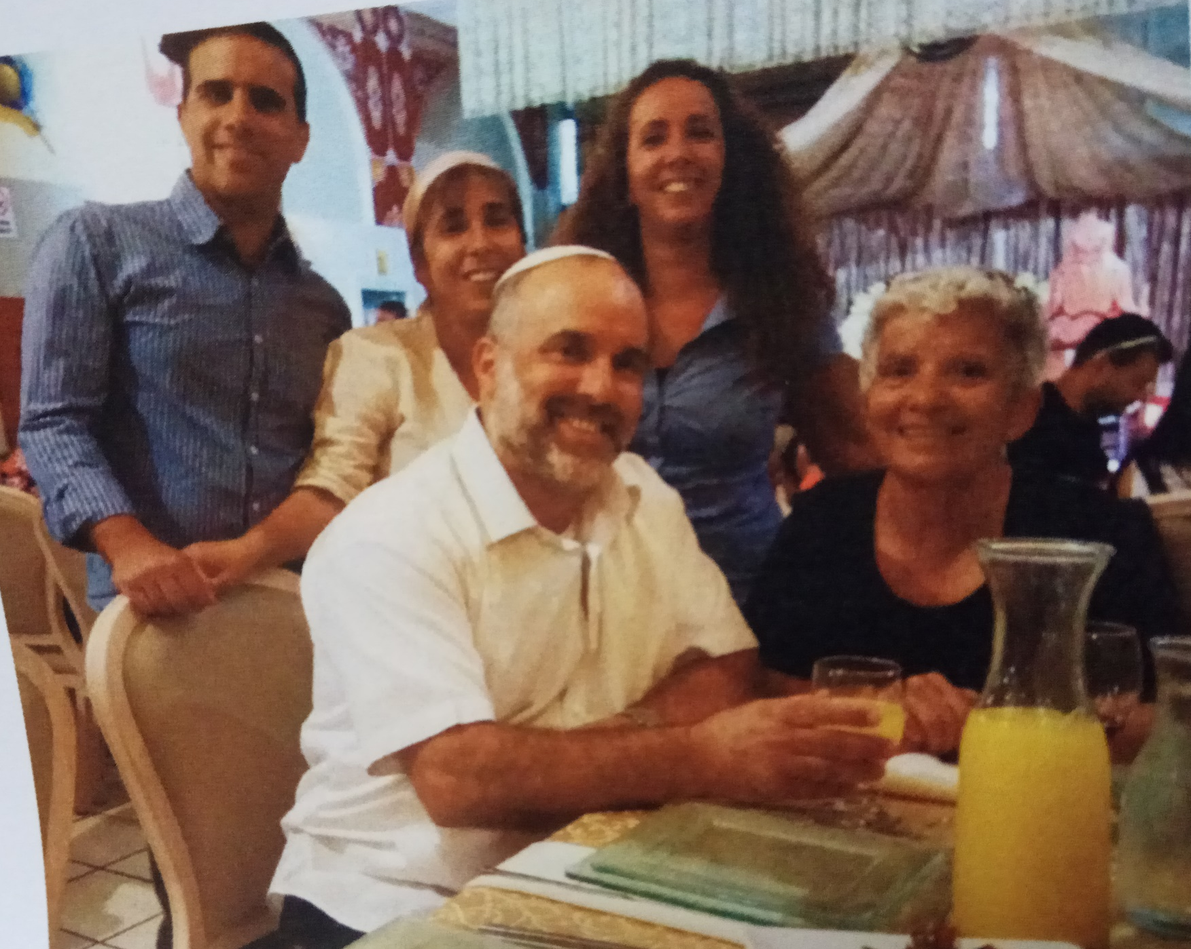
שני ילדים נולדו במלחמה ,דוד נולד בששת הימים כאשר מנחם ז"ל נפצע והיה בבית חולים נהריה ,מושב בן עמי דאג להביא אותו לברית ובחזרה לבית חולים . כמו-כן דאג לכל הלבוש הראשוני של התינוק מאחר ואילנה הייתה בתל- אביב אצל אמה
חוה נולדה במלחמת כיפור ושוב מנחם ז"ל היה במילואים.
עפרה ואלעד נולדו בימים טובים – בשבת.

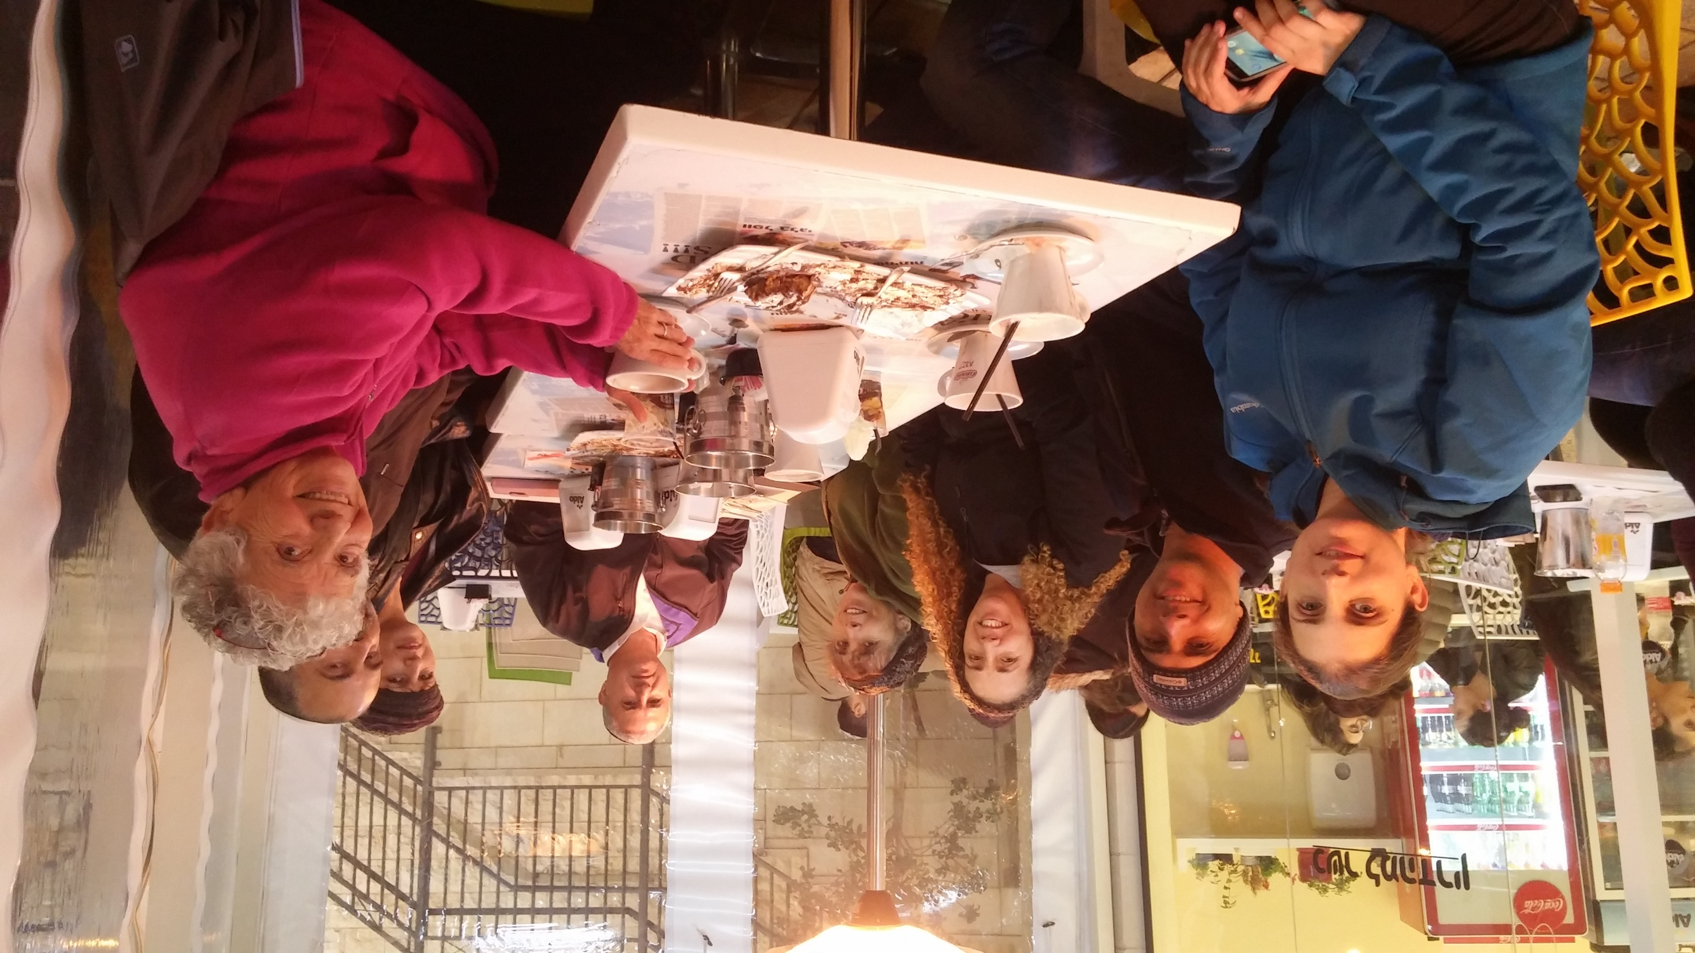
אילנה אוהבת מאד את משפחתה ודואגת להפגישם כמה שיותר .
במפגשים המשפחתיים אני מעבירה מסר שהכסף הוא לא העיקר בחיים, האושר הוא הדבר האמיתי.

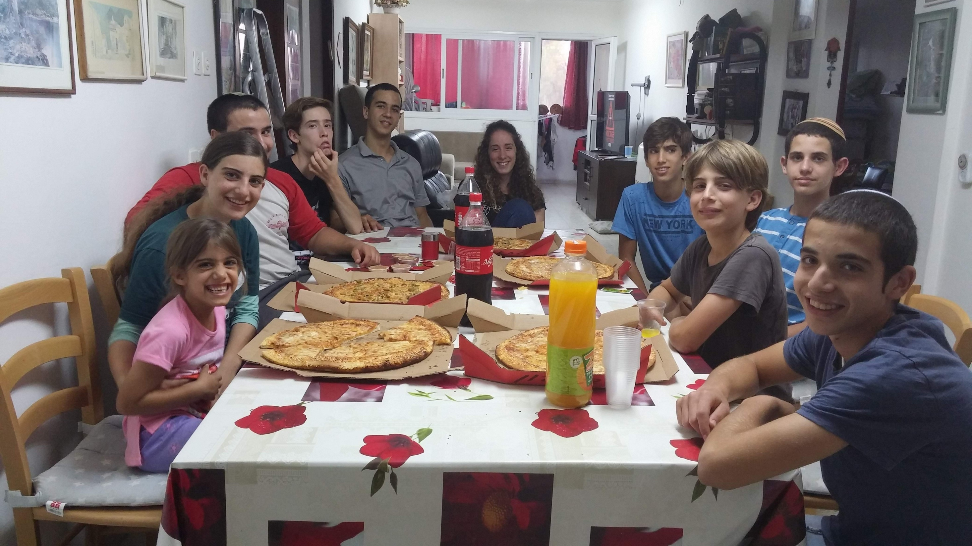

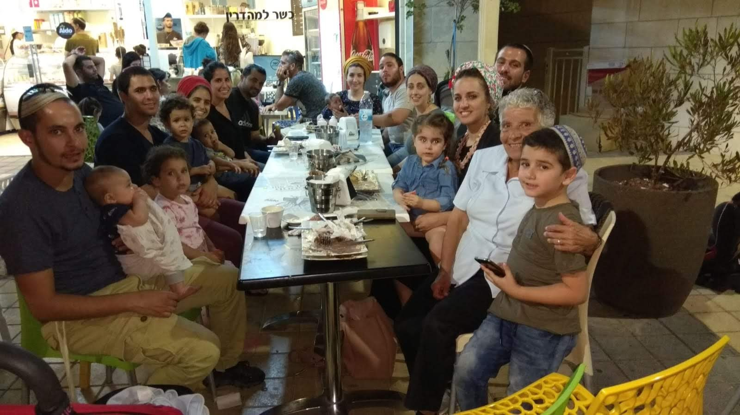

עלייתם של הסבים והסבתות

סבי בנימין וסבתא ד'אוולאט (רחל) מצד אבי ז"ל עזבו את פרס (מעיר שיראז) בשנת 1914. לאחר מסע ארוך מפרס לעירק, משם לסוריה, ללבנון ולארץ ישראל בשנת-1921 (בכל מקום נשארו כדי לעבוד ולחסוך כסף להמשך המסע , מאחר ולא היה להם דרכונים ואישורים רשמיים מהממשלות) כל חפצם להגיע לירושלים.

סבי עזיז וסבתי ז'ליחה (ננה) מצד אמי ז"ל עלו מטהרן שבאיראן בשנת 1918 והתיישבו בירושלים.

מאכלים

חוכמספזי – קוצצים ירק: פטרוזיליה, תרד, שמיר, כרפס, כוזברה בצל ירוק מטגנים מוספים מים מלח פלפל ומיץ לימון וליד זה אורז לבן
חורת (חביתה) קוצצים ירק: פטרוזיליה ,תרד שמיר, טורפים ביצה ויוצקים על הירקות ומטגנים.
פולאו- אורז עם גזר אפשר עם צימוקים וקצת שמיר.
גונדי – בשר הודו /עוף טחון ומוספים קמח מחומוס , הרבה בצל קצוץ ,שמן ,מלח ופלפל שחור יוצרים כדורים ומכניסים למרק עוף - אני מאד אוהבת גונדי.

סיפור על מסמך
לאחר מות אמי ז"ל החלטתי לבדוק בצורה יסודית מה עלה בגורל השטח שאבי ז"ל קנה – ולאף אחר מבני המשפחה לא היה מושג היכן השטח ומה נעשה בו. ידעתי כי הנושא טרד מאוד את מנוחתה של אמי והחלטתי ,למענה ,לברר.
שלב ראשון בחיפוש- פניתי למנהל מקרקעי ישראל בתל-אביב , נדרשתי להוכיח כי אכן מדובר באבא שלי.
פניתי לגנזך המדינה בירושלים שם נאמר לי כי אין בגנזך המרכזי של רשות האוכלוסין תיעוד שלתעודת הנשואין של הורי,שם הומלץ שאמשיך את הברור ברשות האוכלוסין במקום מגורי .
את המשך הטיפול עשיתי מול מנהל האוכלוסין בירושלים.
במספר שיחות שערכתי עם המינהל נאמר לי שלא ניתן לעזור לי לא אבדתי תקווה והמשכתי בחיפושים . באחת הפעמים קבלה את פניתי אישה נעימה שעשתה כל מאמץ לעזור לי ואכן הצליחה . היא השיגה את תעודת הנשואים של הורי . הדבר אפשר לי להוכיח שאכן מדובר באבי ז"ל וסלל את הדרך לאתר את השטח שנקנה בידו

